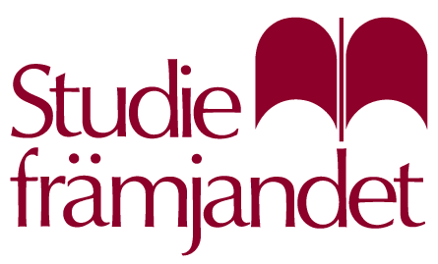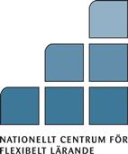

Studiefrämjandet i Norra Stor-Stockholm inbjuder

i samarbete med CFL (Nationellt centrum för flexibelt lärande) till ett seminarium kring

Den digitala klyftan

Dag och tid: tisdagen den 22 april kl.14.00 – 16.30

Plats: Studiefrämjandet, Humblegatan 34, Sundbyberg

Ur programmet:

- Scener som illustrerar den digitala klyftan

- Presentation av projektet ”Språngbräda till Sverige.nu”

- Hayan Ismail från arbetsförmedlingen Spånga-Tensta reflekterar över
framgångsfaktorer vad gäller integration. Hayan berättar också om sin uppmärksammade strategi att finna jobb åt arbetssökande personer med invandrarbakgrund.

- Samtal och reflektioner

- Hur gå vidare?

Anmälan senast den 21 april till telefon 08-981980 eller mail 0212@studieframjandet.se
Seminariet är avgiftsfritt.

Bakgrund
En av klyftorna i dagens samhälle är den mellan vissa invandrare, (främst de från mindre datorutvecklade länder) och den unga digitala generationen, inklusive deras egna barn.

Denna digitala klyfta innebär att människor, som redan befinner sig i underläge vad gäller språk, kultur och samhälle, totalt riskerar att marginaliseras. De kan inte tillgodogöra sig samhällets information och service – ett allvarligt men, om man vill öka demokratin och delaktigheten i samhällslivet och det politiska livet. De kan inte söka arbete och inte söka information (t ex om varor, tjänster) som idag är allemans egendom. De kan inte uträtta ärenden och de kan inte dra nytta av möjligheten (som för många är enda chansen) att lära på distans. De får dessutom svårt att ta ansvar för och axla föräldrarollen, med allt vad det innebär i förlängningen.

Detta scenario kan ändras. Att överbrygga den digitala klyftan är ett steg på vägen. Med stöd från CFL bedriver Studiefrämjandet i Norra Stor-Stockholm ett nyskapande projekt med leva-i-Sverigekunskap med datorstöd: Språngbräda till Sverige.nu.

